INDICAÇÃO

Indico a Sua Excelência a Senhora Ana Sheila Lemos, Prefeita Municipal e ao Senhor Breno Pereira Farias, Secretário de Desenvolvimento Rural realizar roçagem e patrolamento da estrada de acesso ao Pé de Galinha/ Vitória da Conquista.

A Sua Excelência a Senhora Ana Sheila Lemos
A Sua Senhoria o Breno Pereira Farias

JUSTIFICATIVA

A referida proposição, de caráter legislativo, tem por propósito atender a demanda, tendo em vista os pedidos frequentes dos moradores da região.

Plenário Vereadora Carmem Lúcia, 19/10/2023.

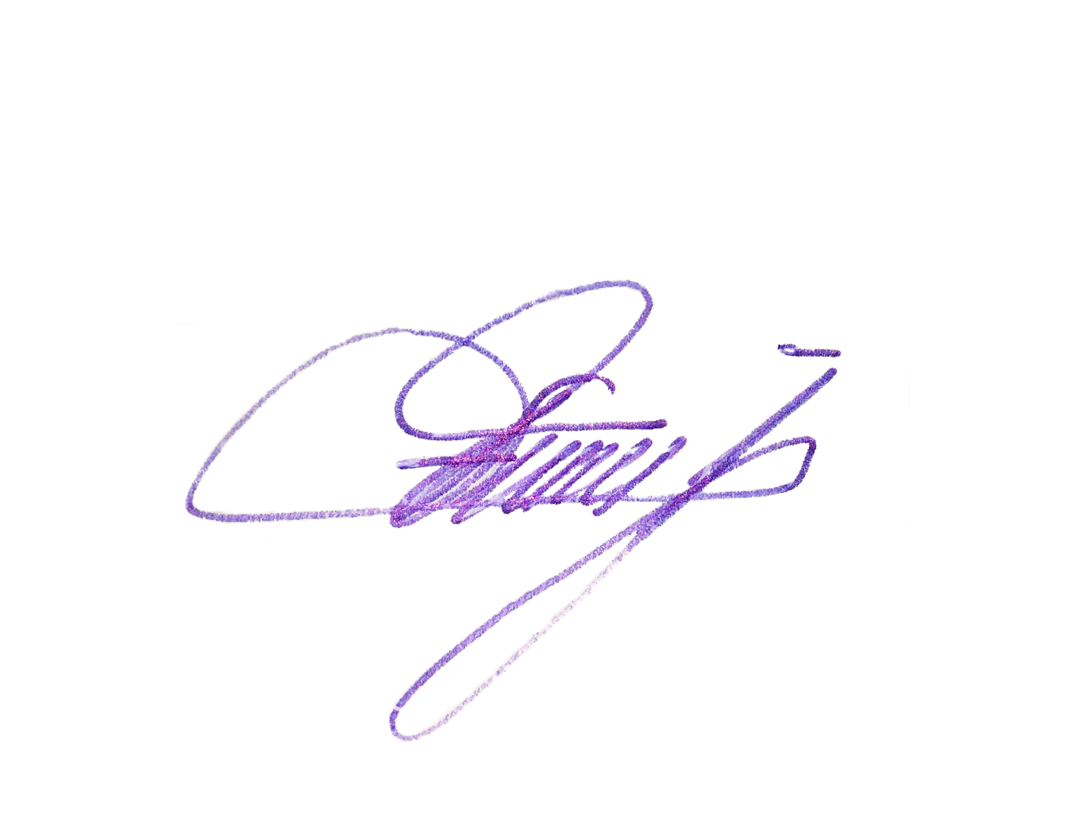
Edivaldo Ferreira Júnior
Vereador - PTB

